朱雀AI检测原理深度解析以及怎么通过朱雀检测加contentany的方法
上一周的时候，我帮一个做自媒体的朋友检查文章内容，发现朱雀检测出AI率为0%，
但是没想到文章发布出去三天后，可是阅读量仅仅才87，他于是来问我究竟是哪里出现了情况。
我将他的文章导入到contentany进行了检测，得出同质化指数是43%，且暗限流风险值为40%左右，
实际上问题压根就不在于AI率。
不少人存在对朱雀检测的错误认知，觉得通过AI率这一关卡就没其他问题了。
实际上系统的判定角度远远不局限于这一个方面。
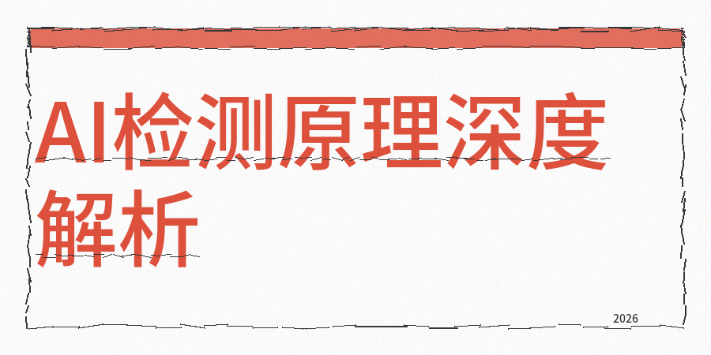
同时朱雀检测的关键原理是辨别文本的统计特性，并且它关注的是困惑度、语义连贯情况以及词汇分布形式。
另外困惑度分析的实质是算出你的文字有多少比例是可预料的，AI生成内容倾向选择高概率词汇，整体困惑度较低，这是很容易被识别的特征。
在语义连贯性层面，系统会分析全文的逻辑联系，如果全文从开头到结尾衔接十分紧密，反倒容易被判定为AI，因为人类写作常会有自然的逻辑跳跃情况。
在词汇分布特点上，不一样的大模型有着各自偏爱的词库和句式习惯，并且朱雀内置主流模型的词汇分布特征库来进行对比。
AI率仅仅是第一个关卡而已。
真正限制内容展示的通常是同质化现象，但是同质化和内容相似度有本质区别，查重聚焦文字表面重复，且同质化聚焦信息增量情况。
即便每句话表达方式都更换了，如果观点仍属常见类型的话，那文章依旧会被划分到低价值内容范畴。
平台并不缺文章内容，欠缺的是有增量的信息，
我测试了三个多月，总结出一套相对稳定的流程。
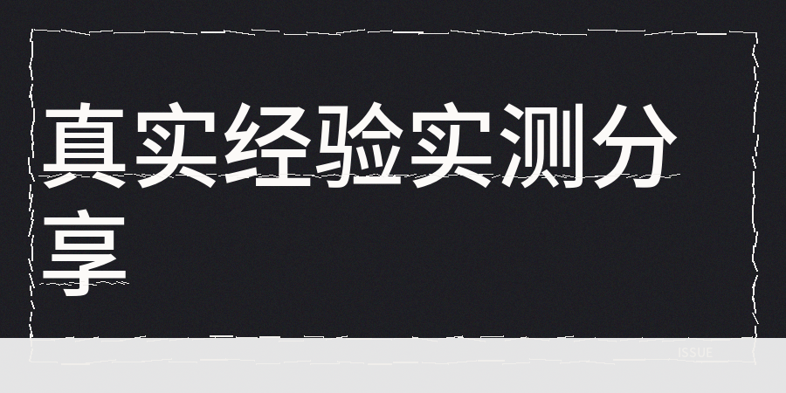
【1】人工检查，并且需要分段来进行，不能等到整篇都写完了才去查看。
每当完成一部分内容的时候，就要问自己三个问题，分别是这句话有没有删除的必要，能不能直接放到别的文章里，是不是属于说了等于没说的正确废话，
如果能够删掉的句子数量比较多的话，那就表明信息的密度不够。
如果能够相互调换位置的句子数量过多的话，那就会意味着内容的辨识度不够。
且充斥着很多空话的文章，很可能会被判定为低创作度。
【2】然后第二步工具检测和人性化润色优化，
我用contentany来交叉验证操作和人性化润色优化，并且该检测所涉及的维度不单单是AI率，还包含同质化程度、暗限流风险、低创作度以及标题合规性等内容指标，同时需要着重关注同质化指数和暗限流风险值。
这样不仅可以兼容过朱雀检测，还可以让我们少踩坑。
当同质化指数超过20%时，表明内容结构、表达方式与平台已有内容极为相似，缺乏新增量信息点，如果暗限流指数超过20%，基本就会出现黄灯警示情况，意味着文章进入观察阶段，
后续几篇内容如果还这样，平台会降低账号权重。
有个很多人没留意的规律，暗限流一般是在接连发布三篇及以上同质化内容之后出现的。
平台不会仅仅因为一篇文章就对你限制，如果你持续输出的内容信息增量都不够，同时系统就会认定你的账号属于低价值创作者。
我建议每发布两篇内容就进行一次同质化检测，让同质化指数保持在10%以下，并且暗限流风险值保持在15%以下。
【2】有针对性的修改和润色，
如果朱雀标红的段落数量较多，要着重修改那些被标记的部分，打破那种机械化的句式结构，增添个人表达的独特点。
另外若同质化超出标准，那就补充独家的数据或者真实的经历。如果暗限流风险比较高的话，就调整表达方式，不采用市面上高频出现的结论和论证途径。
我最后给大家一个专业经验：
采用AI写初稿人工校准的闭环模式，生成初稿之后，先把AI的比例把控在25%以内，多维度的检测，重点查看同质化和暗限流这两个指标。
当同质化超标时就补充独家的素材，当暗限流风险高时就调整表达的方式，人工通读一遍确认没问题后发布，这样可以少踩坑
工具只是辅助，不能取代你去实现内容增量，并且选题由你确定，且观点由你筛选，还有结构由你修改，
这个流程跑通了，内容质量才能真正稳定下来。

